Contact
Bettina König
Marketing Communications
Coperion GmbH
Theodorstraße 10
70469 Stuttgart/Germany

Telephone +49 (0)711 897 22 15
Fax +49 (0)711 897 39 74
bettina.koenig@coperion.com
www.coperion.com

新闻稿
科倍隆服务方案
远程调试和升级改造：科倍隆挤出机在特殊时期的服务方案

斯图加特，2020年8月讯—近日，科倍隆完全利用远程处理和技术支持成功实现了对ZSK 250高性能挤出机的综合改造。正如最近案例所示，科倍隆已经成功地利用了科倍隆ServiceBox提升了其升级改造的力度，这是一种集在线监测、挤出机故障记录以及通过使用现代化视频和通讯手段来完成客户要求为一体的系统。此次ZSK 250挤出机升级方案包括了控制软件升级以及系统的机械检修。通过齿轮箱改造、安装新的联轴器，增加ZS-EG侧脱挥装置以及EpcNT控制系统升级，包括控制柜和监视器的升级，挤出机的产量大幅度增加。科倍隆德国斯图加特的三个团队和客户一起确保了软件和机械的正常更新。在当前受疫情影响而差旅受限的期间，这个成功经验表明了科倍隆致力于向客户提供持续可靠的服务直至项目成功的实力。

未来项目的蓝图
虽然科倍隆已经使用ServiceBox对其挤出系统软件进行远程升级多年，但更复杂的远程机械任务到目前还是有限。随着ZSK 250高性能挤出机的成功升级改造，这一概念得到验证，并为复杂的维护和升级项目使用远程服务树立了里程碑。无论是在当前疫情的情况下，还是由于客户从根本上改变了工作预期，科倍隆为其挤出机的调试和升级提供了一个精简、灵活的解决方案。

科倍隆挤出机改造服务团队负责人Stefan Lachenmayer 对此项服务未来的潜力非常有信心：“通过与客户的合作和规划，我们可以成功地执行复杂的远程项目。最近的成功案例是验证科倍隆实力的另一个里程碑，利用最新的通信技术可以成功地协调机械和软件升级任务，以满足当前的市场需求。我们科倍隆致力于通过远程调试和升级来支持我们的客户，无论是大型挤出机还是任何规模的翻新项目。”

科倍隆集团是配混挤出系统，喂料技术，物料输送系统与服务的全球市场与技术领导者。科倍隆设计，研
发，制造和维护用于塑料，化工，医药，食品和矿产的系统，设备和零部件。在配混设备，物料输送/挤出
系统，科倍隆楷创/食品加工以及服务这四大领域，科倍隆在全球拥有2500名员工和30家销售和服务公司。
科倍隆楷创为科倍隆设备&系统事业部成员。更多信息请浏览www.coperion.com 或电邮至
info@coperion.com



Dear Colleagues,
You can find and download this press release in German and English and print-ready color images at
https://www.coperion.com/en/news-media/newsroom/
.

Editorial contact and copies:
Dr. Jörg Wolters, KONSENS Public Relations GmbH & Co. KG,
Im Kühlen Grund 10, D-64823 Groß-Umstadt
Tel.:+49 (0)60 78/93 63-0, Fax: +49 (0)60 78/93 63-20
E-Mail: mail@konsens.de, Internet: www.konsens.de

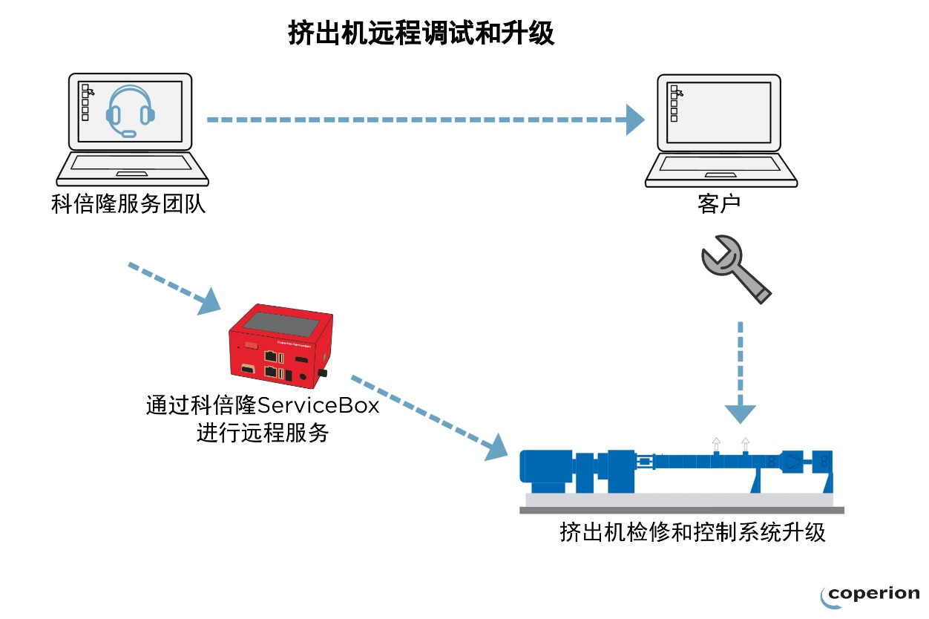

科倍隆全程通过远程处理和技术支持成功实现了对ZSK 250高性能挤出机的综合改造。
图片：科倍隆，德国斯图加特
图片：科倍隆 德国斯图加特

